Вот красавица-зима принесла с собой весёлые долгожданные новогодние праздники, одарила всех подарками! А для наших детей и родителей в гостеприимных стенах нашего сада
с 25 декабря 2018 года состоялись новогодние утренники.
Ребята группы «Непоседы» веселились с Дедом Морозом и Снегурочкой, с увлечением рассказывали стихи о зиме, вместе со сказочными героями пели, танцевали, участвовали в весёлых играх и хороводах.
Все получили новогодние подарки и чудесное праздничное настроение!
Новый год – время исполнения заветных желаний, и для малышей ожидание новогоднего праздника связано с предвкушением волшебства от встречи с Дедом Морозом и Снегурочкой. Атмосфера праздника царила в детском саду всю предновогоднюю неделю, и проведённые утренники окунули всех в сказку. К малышам приходил Снеговик, который хотел вместе со всеми встречать Новый год и веселил всех играми и забавами. И, конечно, кульминацией утренников была встреча с главными
героями праздника – Дедом Морозом и Снегурочкой, для которых малыши с особым удовольствием пели, читали стихи и танцевали.
Сценарий новогоднего утренника во 2 младшей группе «Весёлый Новый год!»
Дети под музыку входят в зал, идут за воспитателем вокруг елки.
Воспитатель Людмила Геннадьевна
Ну-ка, дети, друг за другом,
Вокруг елочки смелей,
Мы рассмотрим все игрушки,
Что красуются на ней!
Подойдите к елке ближе.
Посмотрите выше, ниже!
Как красива и стройна!
Из леса к нам пришла она!
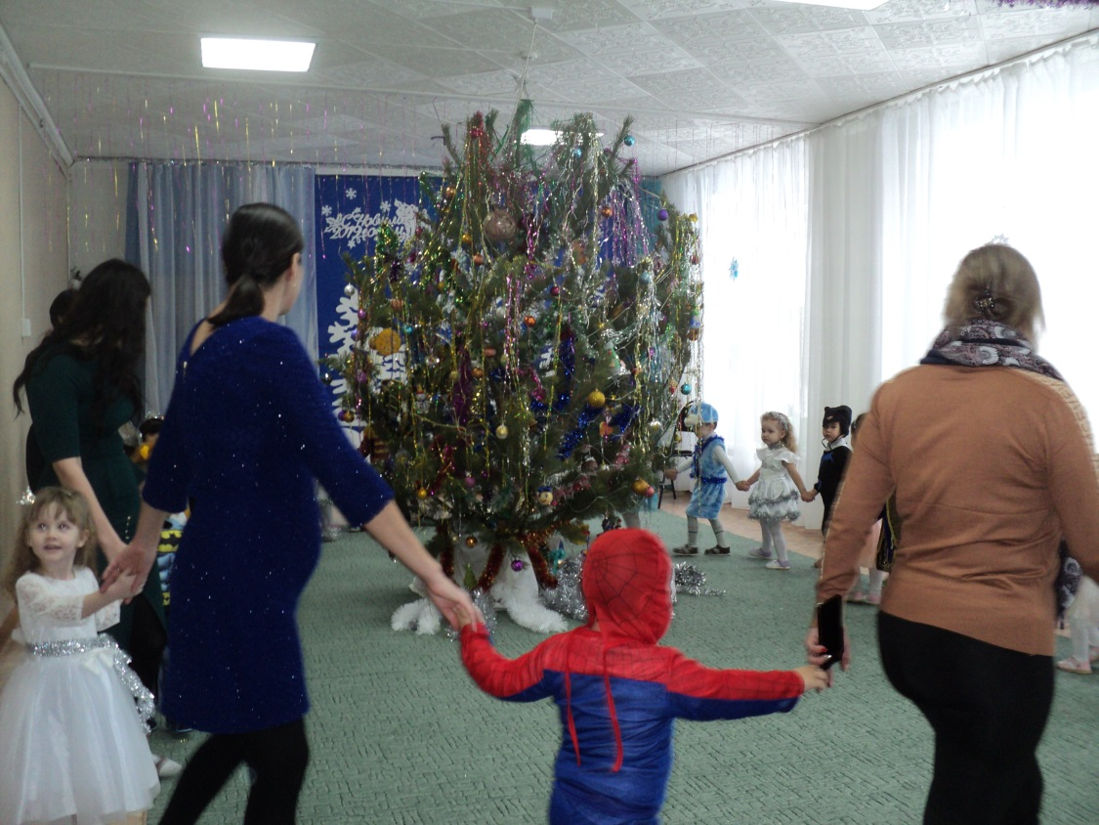

Вероника  Ёлочка красивая,  Ёлочка густая,  На пушистых веточках  Бусинки сверкают! | Юля  Мы гостей сюда позвали,  Встали в дружный хоровод,  Чтобы в этом светлом зале  Вместе встретить Новый год.
Ангелина  Будет ёлочка гореть  Огоньками ярко,  Дед Мороз, Дед Мороз  Принесёт подарки! | Румия  Будем вместе веселиться,  Песни петь, стихи читать  И под ёлкою пушистой  Будем вместе танцевать!
Саша
Новый год, новый год,
В двери постучится,
Будет праздник у нас,
Будем веселиться!
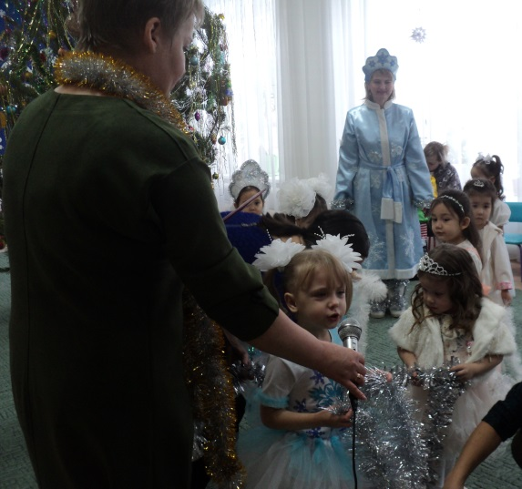
Песня про елочку: «Елочка-елка, колкая иголка…»
Ведущий: Ребятишки, не шумите,
А тихонько посидите.
Слышите, снежок хрустит,
Кто-то в гости к нам спешит!
Звучит музыка, входит Снеговик с ведёрком снежков.
Снеговик: Я не мал и не велик,
Снежно белый снеговик!
У меня морковка - нос,
Очень я люблю мороз.
Будем петь мы и плясать,
Возле ёлки танцевать.
Гости хлопайте дружней -
Пляска будет веселей!
Игра – пляска «Мы погреемся немножко…»
Снеговик:
Снеговик я не простой,
Я веселый, озорной.
Очень я люблю играть,
Песни петь и танцевать.
У меня с собой снежки!
Все перепутались они! (Высыпает снежки из мешка).
Будем мы в снежки играть,
Их по цвету разбирать!
5. Игра со снежками
Снеговик: Очень весело у вас, но настал прощанья час.
Побегу к своим дружкам, озорным снеговикам.
Без меня вы не скучайте, праздник дальше отмечайте!
До свидания!
Под музыку Снеговик уходит.
Ведущий: Ой, ребята, что я слышу?
Кажется, сюда идут!
Похлопаем веселее,
Пусть скорее нас найдут! (Дети хлопают)
Звучит музыка, в зал входит Снегурочка.
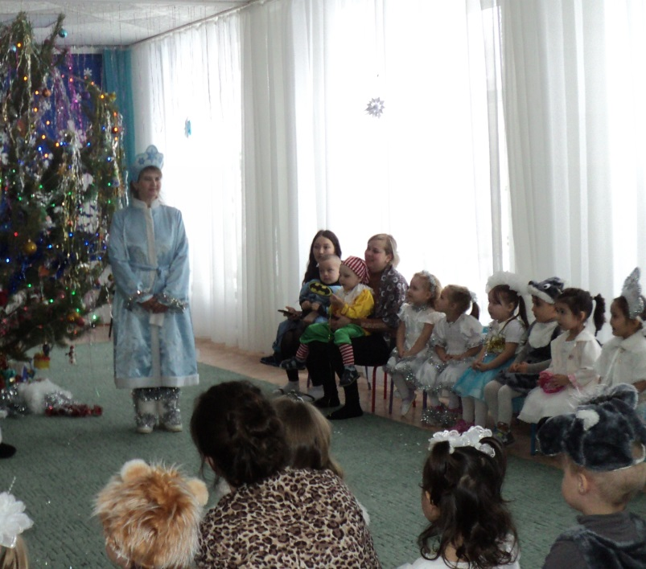
Снегурочка: Здравствуйте, мои друзья!
Всех вас рада видеть я:
Я - Снегурочка, все дети
Дружат издавна со мной,
Я люблю мороз и ветер,
И метелицу зимой.
Снежинки серебристые,
Слетайтесь в хоровод!
Пусть вместе с нами зимушка
Танцует и поет.
Даша
Мы белые снежинки,
Летим, летим, летим.
Дорожки и тропинки,
Снежком запорошим.
Влада
Танцуем над полями,
Ведём свой хоровод.
Куда не знаем сами,
Нас ветер занесёт.
«Танец снежинок» вместе со Снегурочкой
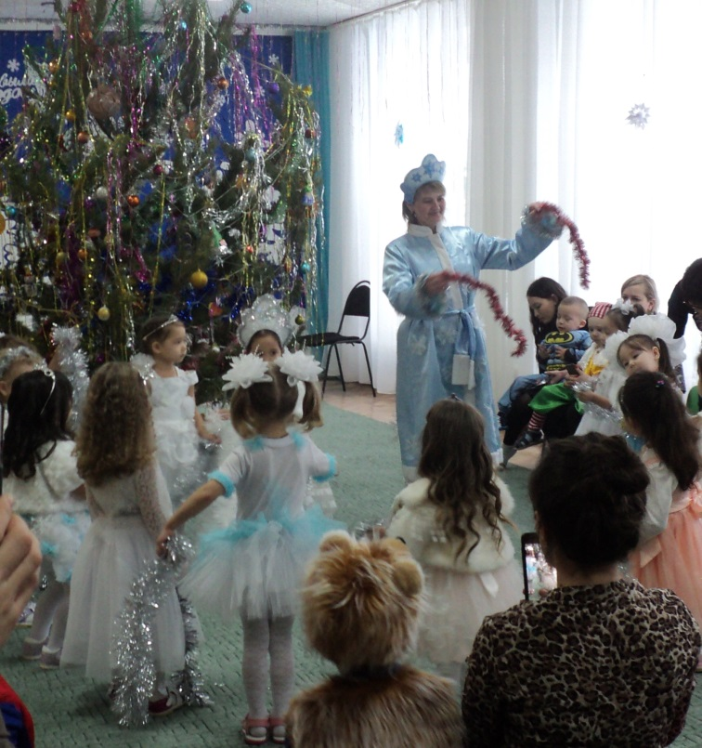
Ведущий: Что-то долго нет Деда Мороза, может он заблудился?
Снегурочка: Давайте, ребята, попросим елочку, чтобы она зажгла свои фонарики. Дед Мороз увидит яркий свет и придёт к нам.
Игра с елочкой.
Снегурочка: Давайте похлопаем в ладоши, и огоньки загорятся.
Дети хлопают. Огоньки загораются.
Снегурочка: А теперь потопаем ножками. Огоньки гаснут. В игру играют 2- раза.
Звучит музыка для входа Деда Мороза.
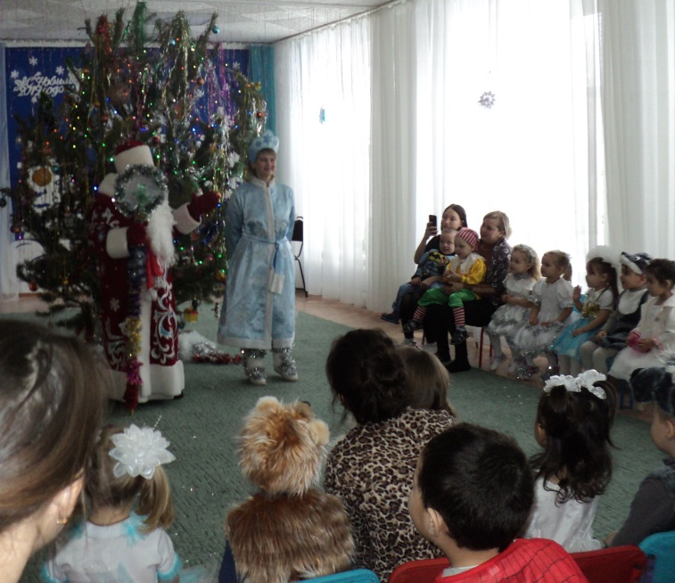
Дед Мороз: Здравствуйте, ребята! Дружные дошколята!(дети отвечают)
Здравствуйте, уважаемые взрослые!(взрослые отвечают)
Неправильно вы отвечаете! Надо говорить: «Здравствуй, Дедушка Мороз, любимый!»
А ёлка, надеюсь, понравилась вам? Сам я за нею ходил по сугробам, лучшую выбрал, а зайцы на санках вам прикатили её спозаранку.
Ведущий: Очень ждали, Дед Мороз,
Мы тебя на вечер!
До чего же рады все
Новогодней встрече!
Хоровод мы заведём,
Песню для тебя споём!
Дед Мороз:
Раз, два, три, четыре — становитесь в круг пошире!
Игра-пляска «Шёл весёлый Дед Мороз…»
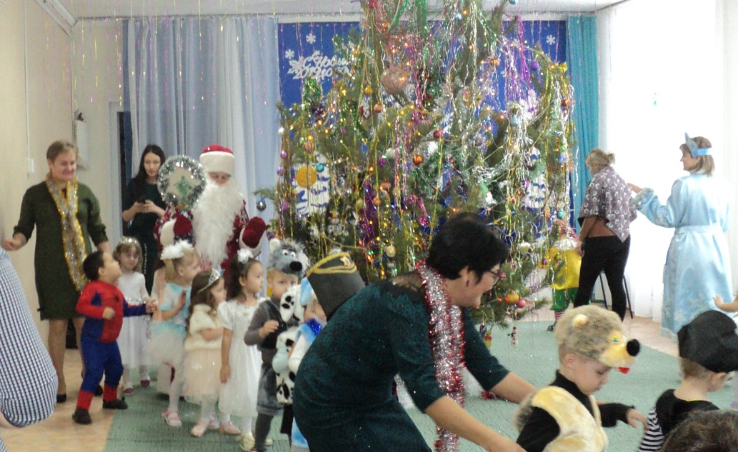
Ведущий: Знают все, мороз шутник,
Он хитрец и озорник!
Берегите уши, нос,
Если рядом Дед Мороз.
Проводится игра «Заморожу!»
Дед Мороз: Вы, детишки, не зевайте,
Щёчки быстро закрывайте!(замораживает щёки)
А теперь держитесь пуще,
Заморожу ваши ушки!(замораживает уши)
Берегите ваши плечи,
Заморожу – не заметишь!(дотрагивается за плечи)
Ох, и шустрый же народ,
В этом садике живёт!
Снегурочка:
Светит наша елочка,
Светит очень ярко,
Значит время подошло
Раздавать подарки!
Дед Мороз:
Вокруг елки я пойду
И подарочки найду!
А ну-ка дети, по местам!
Я подарки всем раздам!
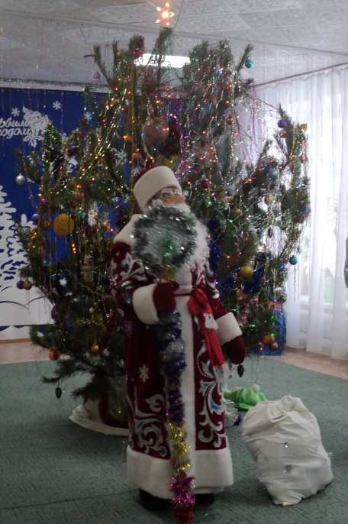
Звучит музыка, Дед Мороз со Снегурочкой раздают подарки.
Дед Мороз:
Все подарки получили?
Никого не позабыли?
Будьте счастливы детишки,
И девчонки, и мальчишки!
Но, минуточку вниманья:
Фотография на память!
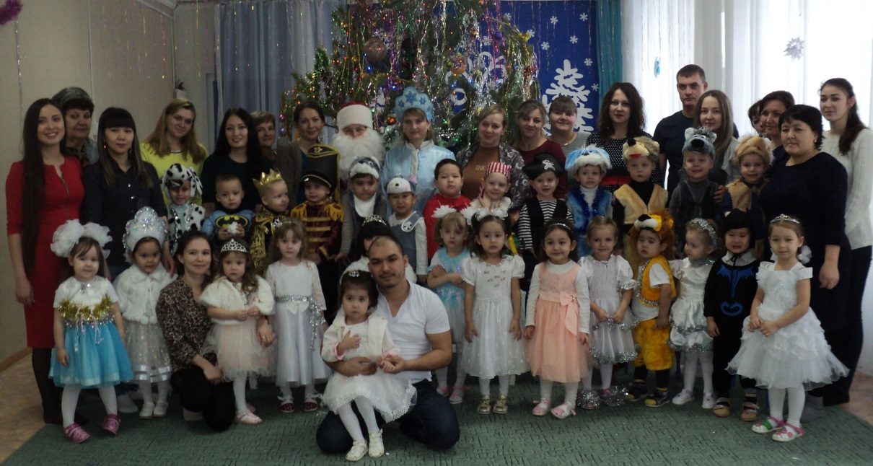
До свидания! До новых встреч! С Новым 2019 годом!
Воспитатели группы Кочишвили Л.Г., Гумарова С.Б., пом. воспитателя Лопасова Н.С.

